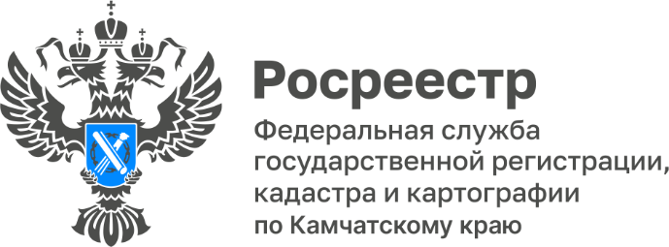

Управление Росреестра по Камчатскому краю отвечает на вопросы
по кадастровому учету

В рамках мероприятий, посвященных 15-летию создания Росреестра, в месяце кадастрового учета и начала дачного сезона, заместитель начальника отдела государственной регистрации недвижимости, ведения ЕГРН, повышения качества данных ЕГРН и обработки документов Управления Росреестра по Камчатскому краю - Анастасия Кузнецова ответила на вопросы по кадастровому учету.

- Что же такое межевание?
- Межевание земель - целый комплекс работ, осуществляемых с целью установления и закрепления границ земельного участка на местности, а также определения его площади и местоположения.

- Если вы приобрели земельный участок, как понять проведена ли в отношении этого участка процедура межевания?
- Сделать это можно бесплатно, с любого сотового телефона или иного гаджета. На официальном сайте Росреестра https://rosreestr.gov.ru, во вкладке публичная кадастровая карта - https://pkk.rosreestr.ru. В строку поиска необходимо ввести кадастровый номер своего земельного участка. Если сведения о земельном участке на кадастровой карте не отображаются, это означает, что процедура межевания не проводилась.

- Обязательно ли проводить межевание земельного участка?
- Росреестр рекомендует проводить межевание земельных участков. В первую очередь это необходимо для личного спокойствия правообладателя, что границы его земельного участка закреплены и отображены на местности. А также без установленных границ земельного участка невозможно провести какие-либо сделки в отношении земельного участка. Например, если возникнет необходимость продажи земельного участка с использованием кредитных средств, то одним из условий предоставления кредита банком, будет наличие межевания.

-Кто может проводить межевание земельного участка?
- Межевание земельного участка проводит кадастровый инженер. Для выполнения кадастровых работ правообладателю необходимо заключить договор подряда с кадастровым инженером или организацией, сотрудником которой он является. При этом кадастровый инженер должен состоять в саморегулируемой организации. Поэтому, прежде чем подписать договор, рекомендуем проверить это в реестре кадастровых инженеров - https://rosreestr.gov.ru/open-service/statistika-i-analitika/reyting-kadastrovykh-inzhenerov-41/.
Также можно проверить рейтинг кадастровых инженеров осуществляющих свою деятельность на территории Камчатского края который размещен на официальном сайте Росреестра и Правительства Камчатского края: https://kamgov.ru/mingosim/reiting-kadastrovih-ingenerov.
Для удобства граждан рекомендуем в договоре подряда предусмотреть условие о наделение кадастрового инженера полномочиями по подаче документов в орган регистрации прав в электронном виде, что избавит гражданина от необходимости обращения в МФЦ. Также это позволит при наличии причин для приостановления государственного кадастрового учета и необходимости предоставления дополнительных, кадастровый инженер сможет их представить в орган регистрации прав без участия правообладателя.

- Как проводятся работы по межеванию (установлению границ) земельного участка?
- В процессе межевания проводятся подготовительные работы по сбору и изучению правоустанавливающих, геодезических, картографических и других исходных документов, а именно:
- полевое обследование земельного участка и оценка состояния межевых знаков;
- составление технического проекта (задания) межевания земель;
- уведомление правообладателей смежных земельных участков о проведении работ;
- согласование границ участка с правообладателями соседних участков и закрепление границ на местности межевыми знаками;
- определение координат пунктов опорной межевой сети и межевых знаков;
- определение площади участка;
- составление чертежа его границ.
Обращаем внимание, что для проведения кадастровых работ по учету изменений площади и границ земельного участка необходим чертеж границ такого земельного участка, являющийся приложением к правоустанавливающему документы (например - свидетельство о праве собственности на землю). Если такого документа нет, его можно запросить в Управлении Росреестра по Камчатскому краю, а также в администрации того муниципального образования, в границах которого, находится земельный участок.

- Сроки подготовки Межевых планов кадастровыми инженерами?
- На этот вопрос ответит только кадастровый инженер индивидуально.

- Что дальше?
- Заказчик обращается в МФЦ с заявлением об учете изменений земельного участка с приложением межевого плана подготовленного кадастровым инженером в результате проведения кадастровых работ.
Уполномоченные договором подряда кадастровые инженеры подают заявление через свой личный кабинет на портале Росреестра в электронном виде, либо нарочно в отделениях МФЦ. Полный список центров и офисов государственных и муниципальных услуг «мои документы» камчатского края на официальном сайте МФЦ: https://portalmfc.kamgov.ru/filials

В Управлении Росреестра по Камчатскому краю заявления о кадастровом учете изменений рассматриваются в 3-х дневный срок. При наличии причин для приостановления государственного кадастрового учета, срок рассмотрения и принятия решений может быть увеличен, но не более 9 рабочий дней, установленных законом. В случае не устранения причин, препятствующих осуществлению государственного кадастрового учета, принимается решение о приостановлении.

Материал подготовлен Управлением Росреестра по Камчатскому краю

